De klokkenroof van 14 september 1943
Tijdens WO II, bij een verordening van 19 december 1942, zijn ontelbare klokken door de Duitse bezetter opgeëist om het metaal te kunnen gebruiken voor oorlogsdoeleinden. Voor geheel België zijn 70 % van het totale klokkengewicht van de Belgische kerken (ongeveer 4.670.000 kg) weggehaald om in Hamburg gesmolten te worden. Na de oorlog is hiervan 19 % teruggevonden.
Voor de brand van de oude kerk van Overmere, op 2 november1862, hingen er in de toren drie klokken. De grote klok, gegoten in 1701 door Jan Van den Gheyn, de middelste en kleine klok in 1685 door Claudius Humblot. In de nieuwe kerk zijn er, in november 1866, twee nieuwe klokken gehangen, gegoten door Severin Van Aerschodt in Leuven. De grote klok woog 1.341 kg, betaald door de Kerkfabriek en het gemeentebestuur, elk voor helft, met peter Celestinus Romanus Van Cromphout en meter S. De Wilde, de kleinere klok woog 959 kg, geschonken door notaris Celestinus Romanus Van Cromphout en zijn echtgenote Rosalia Van Hese, onder peterschap van Johannes Ludovicus De Smet (oud-schepen, zoon van Burgemeester Emmanuel, ongehuwd) en meter Paulina van Bruyssel (echtgenote van Casimir Van Ruytegem).
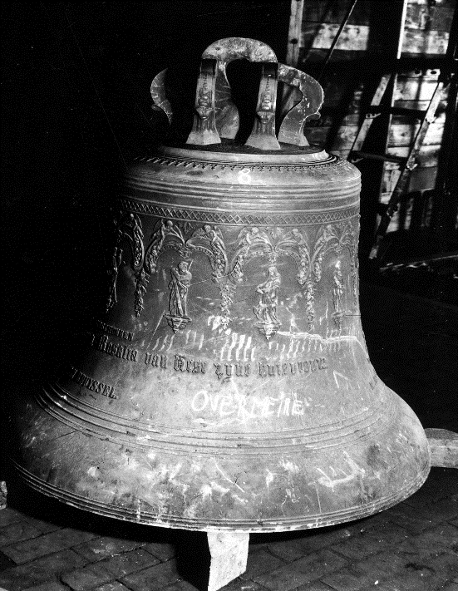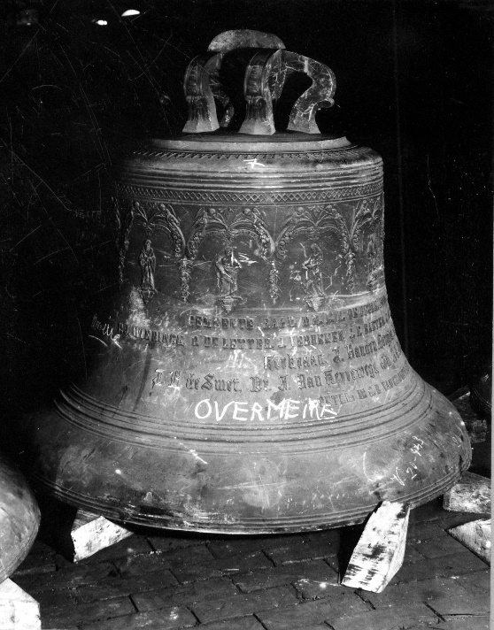
Bron : Collectie CegeSoma, foto’s nr. 76330 (de kleinere klok) en nr. 76331 (de grote klok)
Een derde klok, ook gegoten door de firma Van Aerschodt, werd in 1932 geschonken door burgemeester Louis de Lausnay. Zij woog 700 kg en had als toon G (sol).
In een gezamenlijke Herderlijke Brief van kardinaal-aartsbisschop van Mechelen Van Roey en H.H. E.E. Bisschoppen van België, uitgegeven op 15 maart 1943 en voorgelezen in al de kerken op zondag 21 maart 1943, verwoordden de kerkelijke overheden hun herhaaldelijk aangetekend protest bij de bezettende overheid, steunend op het internationaal recht, bepaald door de Conventie van Den Haag (1907), in bijzonder artikel 46 (eerbiedigen van de erediensten), artikel 52 (beperken van opeisingen in natura tot de noodwendigheden van het bezettingsleger) en artikel 56 (ontheffen van de goederen der aan de eredienst toegewijde instellingen en verbod van alle beslaglegging ten haren nadeel). Wel vroegen ze dat “allen, priesters en leken, kalm blijven en een uitsluitend passieve houding aannemen”.
Ook in Overmere vond die bezorgdheid gehoor.
Levensbeschrijving onderpastoors
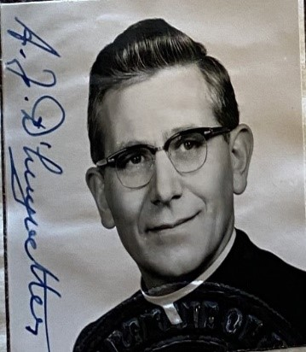
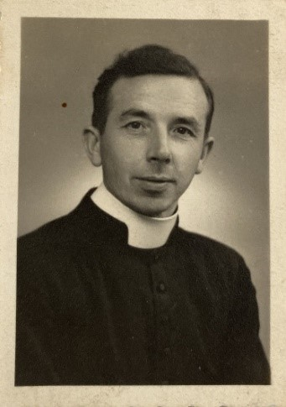
Albert D’Huyvetter werd geboren in Sint-Maria-Horebeke op 10 mei 1915, als jongste van zes kinderen, zoon van Maria Buckens en Florent D’Huyvetter. Op zesjarige leeftijd ging hij naar de plaatselijke gemeenteschool, daarna, tot achttienjarige leeftijd, volgde hij Grieks-Latijnse humaniora in Oudenaarde. Tijdens de vakanties werkte hij mee op de boerderij van zijn ouders. Op 18 jaar volgde hij het noviciaat in Scheut-Brussel, om zich voor te bereiden als missionaris, met de ambitie om naar China te gaan. Na een jaar volgde hij twee jaar lang filosofie, gevolgd door vier jaar theologie in Leuven. In 1939 werd hij tot katholiek priester gewijd in de C.I.C.M. Missionarissen van Scheut, Brussel. Omdat door de oorlog China was gesloten, diende hij van 18 oktober 1940 als onderpastoor in Gent (Muide), daarna, op 20 augustus 1941, werd hij benoemd tot coadjutor (helper) in Ename. Op 27 oktober 1941 volgde een benoeming tot dienstvervangende pastoor in dezelfde parochie. Op 30 december 1941 kreeg hij promotie en werd hij benoemd tot onderpastoor in Overmere, in opvolging van onderpastoor Louis Uyttersprot.
Urbain Emiel De Ridder werd geboren in Letterhoutem op 4 oktober 1907, als zoon van Gustaaf en Marie Emma De Saedeleer. Van 19 april 1934 tot 1937 was hij onderpastoor in Schorisse. In opvolging van E.H. Gerard Leroux werd hij op 17 oktober 1937 tot onderpastoor van Overmere benoemd. Hij werd op 4 februari 1943 gewestproost van de Boerinnenjeugdbond, kring Lokeren. Als proost van de K.A.J. stond hij in contact met jonge arbeiders en arbeidsters. Reeds in het jaar 1940 stond De Ridder slecht aangeschreven bij de Duitsers en Duitsgezinde personen wegens zijn houding en verklaringen tegenover hen. Hij probeerde zo veel mogelijk de inwoners van hen weg te houden. Gezamenlijk overeengekomen om op alle mogelijke manieren het wegnemen van de klokken te verhinderen, hadden ze een plan belegd om de klokken uit de toren te halen en te doen zinken in het broek van Overmere. Maar ze werden verrast toen bleek dat Overmere een van de eerste gemeenten was waar de klokken werden weggehaald en er voor de enige uitweg van de kerk een permanente Duitse wacht stond.
De klokkensabotage
Dinsdagvoormiddag 14 september 1943 rond 10 uur arriveerden, zonder medeweten van het gemeentebestuur, 15 werklieden van de firma Van Campenhout (van Haren-Brussel, Nieuwebrugstraat 83) met auto en werkmateriaal, om twee klokken uit de kerktoren weg te halen. Hun materiaal werd aan de ingang van de kerk geplaatst. Na tussenkomst van de burgemeester werd het bezwaar van de 85-jarige pastoor Edward De Cleene overwonnen en de kerkdeur geopend. Omdat de klokkenkamer, waarvan onderpastoor De Ridder de sleutels had, hoewel hij dat ontkende, nog gesloten was, gingen de werklieden terug naar pastoor De Cleene. Onderpastoor De Ridder zette de drie klokken, waarvan twee moesten worden weggehaald, in gang en bevond zich in de klokkenkamer. Daar werd hij met een burger van de werklieden later aangetroffen, die, wegens de sleutels, onderpastoor De Ridder verwisselde met pastoor Cleene. De deur naar de klokkenkamer ingedrukt gehouden, zag hij de onderpastoor toen niet meer. Op hun vraag stelde onderpastoor De Ridder het luidwerk uit en verwijderde hij zich van de werklieden. Toen de werkzaamheden begonnen, luidden de klokken opnieuw. Een arbeider vroeg aan De Ridder, die zich terug op het kerkplein bevond, om het luiden te doen stoppen en de onderpastoor willigde dat verzoek in. Door het luiden van de klokken op zo een ongewoon uur, verzamelde zich een groot aantal medebewoners op het kerkplein. Ook onderpastoor D’Huyvetter verscheen met een schare jongelui. Ze gingen naar de klokkenkamer en de jongemannen brachten de klokken in beweging, zodat deze weer luidden. Het verzoek van de arbeider om de ruimte te verlaten werd niet gevolgd en de jongelui verklaarden dat hij aan hen niets te zeggen had. De werklieden gingen weg en zegden dat ze de Duitse Wehrmacht op de hoogte gingen brengen. Tegenover de kerk bevond zich achter hun post een onbemande troepenhuisvesting, waarvan dus geen hulp kon worden verwacht. Wanneer de werklieden terugkeerden naar de klokkenkamer, zagen ze daar niemand meer. Toen echter twee werkmannen onder de klokken kropen om ze uit te meten, werden ze van onbekende hand toch weer geluid, zodat de werklieden, in de geringe tussenruimte tussen de klokken en de vloer, zich in een benarde en levensgevaarlijke situatie bevonden. Ze stopten het luiden door een plank in het tandwiel te klemmen en namen de klepel weg. Toen ze de klepel naar beneden brachten, kwamen ze ter hoogte van het orgel onderpastoor D’Huyvetter met enkele jongelui tegen. Ze deelden de werkmannen mee dat de klokken niet mochten worden weggebracht zolang de Duitsers er niet zelf om kwamen. Ze namen van een arbeider de klepel af en gaven hem drie stokslagen op zijn hoofd. Remi Parade, leider van de AB te Overmere, ging aan de haal met de documenten uit de rugtas van de ploegbaas, in bijzonder de overdracht van bevelen van Oberfeldkommandatur aan de parochies Kalken, Overmere en Wetteren en een gezamenlijke lijst van de weg te halen klokken. Georges Vander Stricht kreeg de opdracht zich op de wenteltrap te plaatsen om de aftocht te dekken, Oscar De Gucht hield gewapend toezicht. De jongemannen en onderpastoor D’Huyvetter begaven zich naar de klokkenkamer, waar ze de kleine klok, waarvan de klepel niet was weggehaald, luidden. In de beide overige klokken hingen ze met ketens het klokkentegengewicht en luidden ook deze. De werklieden wendden zich weer tot de nog voor de kerk staande onderpastoor De Ridder, die werd verzocht te regelen dat onderpastoor D’Huyvetter en de jongelui de klokkenkamer verlieten. Zo niet, zou de Feldgendarmerie verwittigd worden. De Ridder stemde in en iedereen kwam naar beneden. De menigte op het kerkplein zwol aan en de jongelui stelden zich steeds dreigender op. De ploegbaas stelde voor de werkzaamheden voorlopig uit te stellen. De werkmannen lieten het handwerkgereedschap onder de wenteltrap achter. De haspel met 25 meter staalkabel werd naast de kerk gelegd. Om ongeveer 13.30 uur verlieten de arbeiders Overmere, hun materiaal onbewaakt achterlatend. Onderpastoor D’Huyvetter liet de klokken in de namiddag meermaals luiden, nog tot 22 uur, waaraan o.a. ook Victor Temmerman deelnam. Daarna bespraken enkele jongens het idee om het handwerkgereedschap te vernietigen. Victor Temmerman, tot medewerking bereid, begaf zich naar de kerk. Al het door de werklieden achtergelaten materiaal wou men in de dichtbijgelegen beek doen zinken. Enkel het handwerkgereedschap werd daarin geworpen, de haspel was te zwaar. Daaraan nam ook Octaaf Haeck deel, die op dat moment van een kermis (we vermoeden de jaarmarkt van Uitbergen-kermis) op terugweg naar huis kwam gefietst. Hij hielp met het doorzagen van de staalkabel. Onderpastoor D’Huyvetter kwam erbij, met de boodschap dat dit zinloos was. Het zou het weghalen van de klokken slechts enkele dagen vertragen en kon voor henzelf zeer nadelig zijn... De jongens deden toch voort, daar de priester verder geen eisen stelde en hij alleen wegging. Toen drie voorbijgaande Duitse onderofficieren verdacht geruis hoorden en dichterbij kwamen, vluchtten de jongelui.
Een paar dagen later verwittigde een bediende van een Duitse dienst in Sint-Niklaas onderpastoor D’Huyvetter dat hij verdacht werd en had de onderpastoor twee nachten de kerkdeur opengelaten. Op zijn vraag werden nog andere mensen verwittigd van het gevaar.
Drukkerij D’Hooge-Suy drukte een vlugschrift met de tekst “Wie met klokken schiet wint vast en zeker de oorlog niet”. Een zestal dagen na het weghalen van de klokken werd op een nacht hun huis omsingeld en binnengevallen door een tiental mensen van de Geheime Duitse Politie (soldaten en Duitse burgers). Hubert en Gilbert D’Hooge konden ontsnappen, verlieten Overmere en leefden ondergedoken. Hun vader Achiel bleef een 14-tal dagen ondergedoken te Overmere bij diverse personen, nadien te Brussel. Hij is gedwongen geweest, omwille van zijn verzetsactiviteit in de sluikpers, in de illegaliteit te leven van 22 september 1943 tot 1 september 1944.
Het personeel van de firma Van Campenhout verwittigde rechtstreeks de Kommandantur van Sint-Niklaas en de Feldgendarmerie van Lokeren, die een onderzoek instelden. De gemeente kreeg op 15 september 1943 van de Kreiskommandantur te Sint-Niklaas telefonisch bericht dat het materiaal van de firma moest bewaakt worden. De bewaking werd ingedeeld in ploegen, iedere ploeg bestaande uit drie personen en de twee klokken werden weggehaald. Op 18 december 1943 en 20 januari 1944 had Burgemeester Wierinck een onderhoud met de Kreiskommandantur en 25 januari 1944 een contact met de heer Van Campenhout en later met de afdelingsoverste van de provincie. Hij verzocht de heer Van Campenhout om bij de Militaire Overheid een strafvermindering van de gearresteerde personen te vragen, wat werd ingewilligd. De schadevergoeding aan de firma Van Campenhout bedroeg 11.420,20 fr, waarvan op 26 februari 1944 reeds 6.062 fr. werd betaald. Voor het resterend bedrag, de waarborg van de ijzerbon (4.320 fr.), onderhandelde de gouverneur (aan wie een speciaal krediet van 1.038 fr. werd gevraagd) met de Oberfeldkommandantur van Gent en de Militärverwaltungschef te Brussel.
Arrestaties
Onderpastoor Albert D’Huyvetter werd in Overmere gearresteerd op 17 september 1943. Hij werd veroordeeld tot drie jaar en 15 dagen gevangenschap. Van 19 september tot 10 december 1943 verbleef hij in de gevangenis van Gent, dan ongeveer vijf dagen in Sint-Gillis, daarna in Leuven van 16 december tot zes januari 1944. Hij werd gedeporteerd via Aken naar Rheinbach, waar hij op 26 januari 1944 in gevangenschap verbleef. Via een genadeverzoek van de ondernemer van de firma Van Campenhout, werd hij in vrijheid gesteld van Rheinbach naar Overmere op 15 juni 1944, met aankomst op 16 juni 1944, het feest van H. Hart, in St.-Maria Horebeke, waar zijn vader toen burgemeester was (de onderpastoor mocht niet meer in Overmere verblijven). Op 10 november 1944 werd hij benoemd tot onderpastoor te Moregem bij Oudenaarde, waar hij op acht februari ontslag nam en terugkeerde naar de kloosterorde van Scheut. Hij ontving in 1948 een medaille van de Ridders in de Orde Leopold II van België voor heldenmoed in de Tweede Wereldoorlog. In 1946 emigreerde hij naar de Verenigde Staten en werd in 1951 genaturaliseerd tot staatsburger. Van 1946 tot 1970 diende hij als pastoor in de steden Columbus, Ohio, Detroit, Michigan en Los Angeles, Californië. Na 31 jaar als priester werd Albert in 1971 gelaïciseerd en trouwde hij met Margaret Danaher. Hij was tot 1984 werkzaam in het volwassenenonderwijs in het staatsziekenhuis in St. Joseph, Missouri. Later diende hij daar als kapelaan. Met blijvende trouw aan het evangelie en de Kerk ijverde hij zijn hele leven voor rassengelijkheid en sociale rechtvaardigheid. Hij overleed op 28 januari 1997 te St.-Joseph, Buchanan County, Missouri.
Onderpastoor Urbain Emiel De Ridder werd te Overmere gearresteerd op 22 september 1943 en werd veroordeeld tot 10 maanden gevangenschap. Op 19 maart 1943 werd hij gedeporteerd naar Watten, waar hij 14 dagen verbleef, en Eperlècques (Noord-Frankrijk), waar hij tot 23 mei 1944 was gevangen. Ook hij ontving bij besluit van 15 juni 1948 het Kruis van Ridder van Leopold II ter beloning van in WO II bewezen vaderlandse diensten. Bij zijn vrijlating mocht ook hij niet meer terugkeren naar Overmere. Op 26 september 1945 werd hij benoemd tot onderpastoor te Sint-Niklaas en op 30 augustus 1954 tot pastoor te Schorisse, waar hij eerder onderpastoor was geweest. 29 april 1963 werd hij onderpastoor te Welle, gedurende 23 jaar. Op 3 september 1986 kreeg hij eervol ontslag. Hij overleed te Aalst op 5 juli 1997.
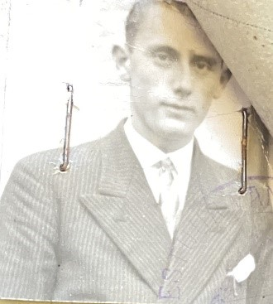
Octaaf Haeck werd op 27 januari 1911 in Lokeren geboren. Na zijn lagere schooltijd volgde hij de opleiding van electricien en handelde in elektrische en radioapparatuur. Sinds 1935 was hij lid van de katholieke partij te Overmere. Hij woonde eerst in de Schoolstraat nr. 25, later in de Lindestraat nr. 47, met zijn echtgenote Rachel Lateir. Hij werd voor zijn deelname aan de klokkensabotage gearresteerd te Overmere op 21 september 1943, veroordeeld tot 9 maanden gevangenschap, geïnterneerd van 23 september 1943 tot 5 april 1944 (voor zijn hulp bij het doorzagen van de staalkabel kreeg hij strafvermindering, daar hij toen dronken was). Hij onderging tijdens zijn gevangenschap zware mishandelingen. Eerder was hij al door het Belgisch gerecht veroordeeld voor het vervalsen van documenten. In de dagvaarding wordt hij omschreven als “noch Duitsvijandig noch Duitsvriendelijk gezind”. Later voorzitter van voetbalclub F.C. Sportkring Overmere, met als secretaris Hilaire Franco. Hij overleed te Gent op 2 februari 1979.
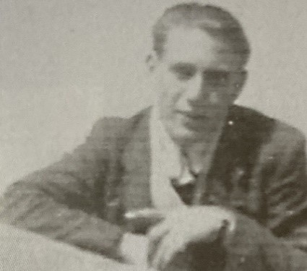
Victor Temmerman werd geboren op 13 augustus 1924 te Overmere en volgde zijn studie in de Normaalschool Instituut Glorieux in Gent. Hij studeerde aan het Gentse Sint-Lucas toen hij werd gearresteerd te Overmere op 24 september 1943. Hij woonde in de Dorpstraat 83, was secretaris van de Overmeerse afdeling van het Geheim Leger en werd gevangen gehouden in Gent tot 26 februari 1944. Veroordeeld voor één jaar, door herziening na zes maanden vrijgelaten. Hij huwde Jet Van Lerberghe. Ze kregen samen twee kinderen: Ben en An. Hij overleed te Dendermonde op 17 januari 2018. Onder meer zijn beelden die in 2019 in het Boerenkrijgpark werden geplaatst, tonen zijn artistiek talent. Ook de muurschilderingen in café Den Boerenkrijg zijn van zijn hand (1948), net als het reliëf in de gemeentelijke feestzaal. Temmerman was ook nauw betrokken bij de restauratie van de Gentse Sint-Niklaaskerk in de jaren 1970.
De geroofde klokken zijn nooit teruggevonden. Op 31 mei 1953 werden twee nieuwe klokken ingewijd. Ze werden (waarschijnlijk) gegoten door de Nederlandse firma Petit en Fritzen uit Aarle-Rixtel. De eerste klok weegt 900 kg, heeft een hoogte van 1,12 m en zelfde diameter en als peter Emiel Jacobs en als meter mevr. Cyriel Coppieters - De Malsche, met als toon F (fa). De tweede klok weegt 1.300 kg, heeft een hoogte van 1,23 m, diameter 1,27 m en als peter Jules Wierinck en als meter mej. Marie-Louise de Lausnay, met als toon E (mi).
Zo heeft Overmere weer drie klokken, met opeenvolgende toonhoogte mi, fa, sol. Ze begeleiden momenten van geluk en droefenis, troost en hoop, een vormende waarde in het geestelijke leven.
Ter nagedachtenis van deze verzetsdaad plaatst de gemeente op 19 oktober struikelstenen van deze vier gearresteerde personen aan de vier hoeken van het oorlogsmonument. De Heemkundige Kring aanvaardt in dank gegevens van iedereen wiens familielid heeft geleden in deze toch wel woelige periode van het (Overmeerse) verleden, dat we verder willen documenteren.

Kris Bauwens in samenwerking met Nick De Backer
Met dank aan Marleen Van Acker voor de hulp bij het opzoekingswerk

De meeste klokken zijn van brons in een legering van naar verhouding vier delen koper en een deel tin. Klokken van vóór 1730 en de meeste beiaarden bleven behouden. De verordening van 20 oktober 1941 over het inleveren van non ferro metalen maakte nog een uitzondering voor de klokken (www.belgiumwwii.be/nl/belgie-in-oorlog/artikels/bezetter-eist-de-klokken-op.html)
Van Waelvelde Willy, Torenuurwerken en kerkklokken in Overmere, Heemkundig tijdschrift, nr 4,1997,blz 139
In september 1839 is de klok van 408,23 kg (900 ponden) gebarsten doordat de klok de klepel sloeg en in het begin van 1840 werd een 970,68 kg (2140 ponden) wegende klok bekomen, met een hoge toon, eerst bedoeld voor de hoofdkerk van Namen, gegoten door Van Aerschodt (Heemkundige Kring, doos Kerk, kopie rerum memorabilium, nota 2)
We vermoeden Sophie De Wilde, echtgenote van Livinus Bernardus De Beule, Burgemeester in 1848 tot 1877
Willy Van Waelvelde, Torenuurwerken en kerkklokken van Overmere, Heemkundig tijdschrift Overmere, jg.15, nr 4,1997, blz.130-145
De brief is gepubliceerd in het themanummer over de klokkengieters Wierinck te Overmere. (Danny De Block, De klokkengieters Wierinck te Overmere, Heemkundig tijdschrift Overmere, jg.31, nr. 1, 2013, blz. 31-34)
E.H. Richard Van Den Eeckhout, Hommage aan onze onderpastoors, Heemkundig Tijdschrift, jg. 24, nr. 2, 2006, blz. 54-57
Onderpastoors De Ridder en D’Huyvetter beluisterden sinds september 1942 de Engelse radio, waarvoor ze werden beschuldigd. Op 8 september 1943 sloot de Italiaanse regering bij de geallieerden aan (na de afzetting van Mussolini op 25 juli)
De klok van 1932 werd niet weggehaald. Alle kerken, kloosters en kapellen mochten één klok houden, nodig als alarmklok bij luchtgevaar
Gemeentearchief, Briefwisseling, verslag van gemeente Overmere naar Gouverneur provincie Oost-Vlaanderen, 21 december 1943
Geboren 29/06/1858, Oostakker, overleden 2/03/1949, Overmere. Eerder onderpastoor te St-Gillis-bij-Dendermonde (1890-1906), dan pastoor te Ruien, pastoor te Overmere van 31/05/1913 tot 22/06/1945 (Schokkaert (ed.), Biografisch repertorium van de priesters van het bisdom Gent 1802-1997, blz. 112)
Dienst Oorlogsslachtoffers, politieke gevangenen, dossier D’Huyvetter Albert, nr 85458. We volgen een afschrift van de dagvaarding van Oberfeldkommandatur 57°St.L.III 44c/43, getekend Heidemann Krijgsraad 11/12/1943, rechtsgeldig 22 december 1943, getekend Generalmajor Bruns, Gent (ontvangen 13/12/1943, getekend door justitie inspecteur, Dobritz)
Algemeen Belgische verzetsbeweging, streefden naar het herstel van de Belgische onafhankelijkheid, ondersteunden de geallieerden, verspreidden propaganda en verstoorden Duitse militaire operaties
Gewezen onderwijzer van de Gemeentejongensschool, lid van de Gewapende Weerstand Nationale Koninklijke Beweging nr. 6970/956, houder van het erkentelijkheidsbrevet Generaal Eisenhower en van Air Chief Marshal nr 12 492
Verklaring van Georges Vander Stricht (Dienst Oorlogsslachtoffers, statuten politieke gevangenen, dossier De Ridder Emile Urbain, nr.22520 )
Gemeentearchief Overmere, Briefwisseling 1943
het opstellen, drukken en opslaan van diverse sluiktracten voor de L’echo de la liberté- De stem der vrijheid
Dienst Oorlogsslachtoffers, statuut der weerstanders door de sluikpers, dossier Achiel D’Hooge, verklaring Gilbert D’Hooge. De geschiedenis van drukkerij D’hooge-Suy wordt beschreven in het artikel van Etienne D’hooge, Drie generaties drukkers in Overmere, jg. 34, nr. 2, blz. 48-55 en nr. 3, blz. 79-86, 2016.
Gemeentearchief, Briefwisseling, verslag van gemeente Overmere naar Gouverneur provincie Oost- Vlaanderen, 21 december 1943
Gemeentearchief Overmere, doos De oorlog en zijn gevolgen II, briefwisseling
Dienst Oorlogsslachtoffers, politiek gevangenen, dossier D’Huyvetter, nr.85458,Entlassungsverhandelung Rheinbach.
E.H. Richard Van Den Eeckhout, Hommage aan onze onderpastoors, Heemkundig Tijdschrift, jg. 24, nr. 2, 2006, blz. 57
https://corijn.be/wp-content/uploads/simple-file-list/internet5/nl/index.html., D’Huyvetter Albert Joseph
Eerst te Gent, 22/09/1943, dan Antwerpen, 13/12/1943, Beverloo, 15/12/1943, Merksplas van 27/01/1944 tot 19/03/1944.
Dienst Oorlogsslachtoffers, statuten politieke gevangenen, dossier De Ridder Emile Urbain, nr.22 520.
E.H. Richard Van Den Eeckhout, Hommage aan onze onderpastoors, Heemkundig Tijdschrift, jg. 24, nr. 2, 2006, blz. 55
Eerst te Gent van 23/09/1943 tot 13/12/1944, samen met onderpastoor De Ridder verbleven te Sint-Gillis tot 15/12/1943, Beverloo tot 27/01/1944 en Merksplas van 27/01/1944 tot 5/04/1944. (ARA2, Depot Cuvelier, dossier Octaaf Haeck,nr. 86642)
Hun lokaal bevond zich in café Cambrinus, Dorp 85, het voetbalterrein in de Kerkstraat. Op 28 februari 1948 werd door de voetbalclub aan de gemeente toelating gevraagd om, als opening van het aanstaande seizoen, een vliegmeeting in te richten te Overmere-Donck, wat werd toegestaan. (Gemeentearchief, Overmere, Briefwisseling 1948)
Dienst Oorlogsslachtoffers, politieke gevangenen, dossier Temmerman Victor, nr. 17916
In het Heemkundig tijdschrift van 2016, nr. 2 en nr. 3. vindt men een interview met deze kunstenaar (De Backer Nick,Vic Temmerman (deel I en II), Heemkundig tijdschrift, jg. 34, 2016, nr. 2,blz. 38-47 en nr. 3, blz. 87-95)
Willy Van Waelvelde, Torenuurwerken en kerkklokken van Overmere, Heemkundig tijdschrift Overmere, jg.15, nr. 4,1997, blz.143

